Μαθαίνουμε το Λ, λ

ΟΝΟΜΑ: ___________________________

1. 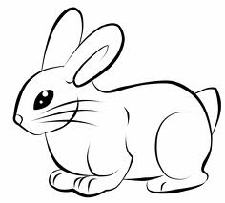**Χρωματίζουμε το Λ, λ και τις εικόνες:**

**λ**αγός





**λ**εμόνι

**Λ**ίλα

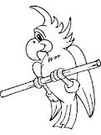

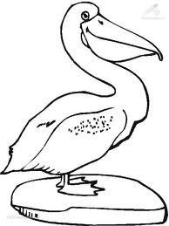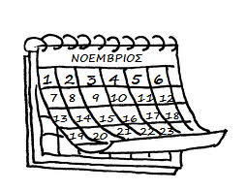**2. Γράψε κάτω από τις εικόνες ό,τι βλέπεις:**

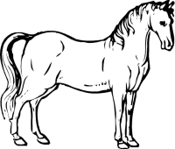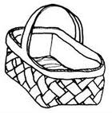

_ _ _ _ _ _ _ _ _ _ _ _ _ _ _ _ _ _ _ _ _ _ _ _ _ _ _ _ _ _ _ _ _ _ _ _ _ _ _ _ _ _ _

**3. Κύκλωσε το κεφαλαίο Λ με κόκκινο και το μικρό λ με πράσινο στις παρακάτω λέξεις:**

παλάτι καλός Λίτσα κολόνα λιοντάρι κελάρι λαρύγγι

πηλός Λέλα κόλλα ελιές Λόλα λίμνη κιλό

**4. Διάβασε πολλές φορές τις παρακάτω φωνές**  **5. Γράψε το Λ, λ όπου λείπει και βάλε μπροστά στις**

**με το –ια για να συνηθίσεις πώς διαβάζονται**  **λέξεις το άρθρο «ο, η, το» που ταιριάζει:**

**όταν είναι μαζί με άλλο γραμματάκι:**

για (όπως **γιαγιά**) το κα__άμι

πια (όπως λέ**πια**) __ πη__ός

ρια (όπως σιτά**ρια**) __ κι__ό

λια (όπως γέ**λια**) __ πορτοκα__άδα

θια (όπως καλά**θια**) __ Ε__ __άδα

νια (όπως **νιά**τα) __ __άκης

μια (όπως ζου**μιά**) __ __ιακάδα

τια (όπως ι**τιά**) __ πα__άτι

σια (όπως κρα**σιά**) __ __ένα

χια (όπως στά**χια**) __ __ύκος

**6. Διάβασε τις παρακάτω προτάσεις:**

⦁ Η τηλεόραση έλεγε τα νέα. ⦁ Το πέλαγος είναι μια μεγάλη θάλασσα.

⦁ Θα ήθελα ομελέτα με σαλάμι. ⦁ Η Αλίκη ήθελε μία καραμέλα.

⦁ Η Ελένη γέμισε ένα καλάθι με μήλα. ⦁ Ο πελεκάνος κάθισε σε μία κολόνα.